الفصل الخامس
قائمة تخطيط الصفحة Page layout

5-1 ) أعداد صفحة قياسية :-
1- ضمن القائمة تخطيط الصفحة page layout انقر الزر الحجم size واختر حجم الورقة المناسب . اذا لم تجد الحجم المطلوب ضمن المعرض , انقر " احجام الورق الاضافية " more pager size ,وعين حجم الورق ضمن التبويب " الورق " pager في مربع الحوار "اعداد الصفحة " page setup .

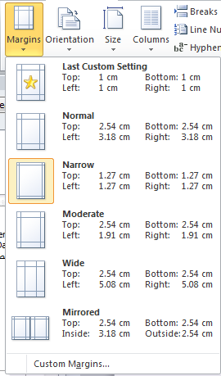
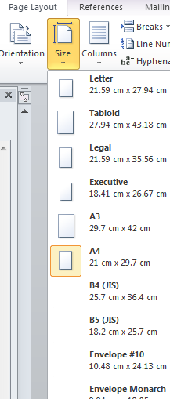

2- انقر الزر " هوامش " margins واختر حجم الهامش للمستند . اذا لم تجد الحجم المناسب لك , انقر " هوامش مخصصة " custom margins ,وعين الهامش المناسب ضمن التبويب " هوامش " margins في مربع الحوار " اعداد الصفحة " page setup .

3- انقر زر " الاتجاه " orientation واختر اتجاه الصفحة | عمودي " portrait او افقي landscape .

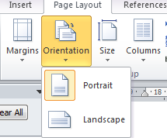

5-1 )مجموعة تبويب اعداد الصفحة Page setup :-
ت | الايعاز ( الايقونة ) ووظفيتها
1 | Margins :- هوامش
2 | Orientation :- اتجاه الورقة افقيا او عاموديا
3 | Size :- الحجم
4 | Columns :- للتحويل ( التفاف ) النص الى اعمدة
5 | Breaks :- فواصل بين الصفحات
6 | Line number :- لترقيم العناوين والاسطر.

5-2) مجموعة تبويب خلفية الصفحة page background :-
ت | الايعاز (الايقونة ) ووظفيتها
1 | Watermark :- علامة مائية
2 | Page color :- لون الصفحة
3 | Page borders :- حدود الصفحة

